Según el profe nos va a pasear en la teoría con el final, en los parciales la proporción es menor por eso

Carpeta de Sistemas II

Clase del 05/03/25

**Introducción:**

La materia de Sistemas II no es como una de ciencias duras, no hay resultados esperados predefinidos, sino que va a depender de la resolución que nosotros le demos a los problemas. Tiene que ver con lo que tiene que ver con construir software.

El software es una solución a problemas reales, un instrumento que usamos para hacer el bien a la gente. No mediante una solución exacta, sino que la vamos a construir por nosotros mismos dicho software que le cambie a la gente su vida cotidiana. El software siempre es necesario, es el cerebro de la informática y el que lo va a guiar. Como concepto va a ser el centro de la materia.

Si bien no va a haber una forma exacta de como resolver un problema, a veces es necesario conocer formas mejores o al menos justificar el porque de la decisión.

Las herramientas en la notación suelen ser sencillas, pero sin embargo para poder volvernos hábiles con esto necesitamos practicar, el poner plazos a los tps, es para que mantengamos un ritmo de trabajo para estos trabajos.

Las horas del parcial son mas que suficientes para completar el trabajo, si intentamos dar algo que no es, seguramente nos salga mal. No hay bibliografía para la practica

**Primera clase como tal:**

Vamos a ver primero que nada una introducción a los perfiles y la inserción laboral

**Perfil profesional:** Primero es necesario conocer la vocación profesional de una persona, Estamos convencidos que elegimos lo correcto, aunque es necesario preguntarnos si estamos en el camino correcto. Nos podemos hacer preguntas tales como

* ¿Es algo que me gusta?
* ¿Es algo de lo que voy a poder vivir?
* ¿Resulta útil para la sociedad?

Una vez tenemos la respuesta para nosotros debemos desarrollar aptitudes y actitudes en base a la práctica, el estudio, entre otras cosas. Es todo un proceso que no puede alcanzarse al momento.

Conceptos de la aptitud y actitud

La aptitud es lo que vamos a incorporar al estudiar, es el conocimiento o capacidad para desarrollar cierta actividad, dicha aptitud se alcanza mediante practica y estudio. Tiene que ver con:

* El aprendizaje (la universidad propia), la capacitación permanente (cursos, congresos, charlas, etc.)
* Pasantías, experiencias labrorales
* Mejora continua
* Talento

La actitud es la voluntad para poder encarar las actividades. Aunque no se entrene de forma visual como las aptitudes, también lo hacen, es una cuestión de voluntad y disciplina para poder formar dicha actitud profesional. Tiene que ver con:

* Motivación
* Compromiso
* Visualización de objetivos
* Disciplina
* Trabajo en equipo (ser líder del equipo, ser colaborativo con los colegas)
* Mejora continua

Es importante conocer estos dos conceptos porque al final del día, nos contratan por nuestras aptitudes y nos echan por nuestras actitudes

Concepto de disciplina: Tiene que ver con el tema de ser constante a pesar de no tener muchas ganas por así decirlo de serlo en dicho momento, requiere mucha fuerza de voluntad y va muy de la mano con la actitud

Perfiles informática: Hay varios perfiles dentro de lo que se puede trabajar en informática, se puede ser

* coordinador,
* técnicos de software,
* analistas funcionales (no necesariamente programa, se encarga de comunicarse con los usuarios que son los que van a requerir el software, traducir las necesidades a los programadores, y llevarlo a los usuarios)
* Usuarios
* Ciberseguridad
* Redes
* Base de datos
* Desarrollador como tal
* Desarrollador móvil
* Diseñador de UI (La interfaz del usuario (ui), diseñador de la pantalla de acuerdo al usuario la va a utilizar(ux))
* Científico de Datos (orientado a la matemática, estadística, modelos matemáticos aplicables)
* Product Managment (responsable del producto, debe ser capaz de comunicarse y especificar los planos que el equipo de desarrollo debe hacer, además de explicar que es lo que se va a hacer, su contexto y que usuarios serán los que lo usaran)
* Analítico de datos (aprovecha lo que el científico de datos descubre y se aplica a los datos, parecido al analista de sistemas funcionales)

El perfil de analista en sistema es la persona responsable de planificar, coordinar, recomendar e implementar sistemas informáticos para cumplir las expectativas de un negocio. No necesariamente programa, sino que es más como un gestor, el cerebro del equipo posee una doble interfaz, una hacia el negocio y otra hacia el grupo de desarrollo, hace de las de líder de equipo.

**Inserción laboral:**

Evolución de la industria del software:

En general, la industria esta en constante crecimiento, si bien no es una gráfica exponencial, es una gráfica bastante lineal en cuanto a empleaos de software cada año, sube de un año a otro sin parar.

Lo que si es exponencial es el salario, tuvo un incremento grande en la industria a partir de la pandemia, siendo el año 2024 y 2023 los que subieron la grafica bastante.

Con respecto a la tasa de rotación deserción y despidos tiene a bajar, a finales de pandemia subió mucho pero actualmente esta tendiendo a la baja. Siendo la rotación de empleo mucho más común que la deserción, y la deserción significativamente mas alta que los despidos. Lo único que no subió durante la pandemia es los despidos, siempre es una gráfica bastante baja

El programador suele rotar de trabajo por necesidad propia, ya sea por comodidades de otro trabajo o la búsqueda de un sueldo mejor.

El ingreso de exportación de software tiene a mantenerse, es bastante alto, aunque últimamente bajo en comparación a otros años.

Los principales consumidores de nuestro software son los estadounidenses. Las empresas consultadas para la encuesta y la información están instaladas en el litoral, principalmente buenos aires.

La industria del software se mantuvo coherentemente con la inflación.

Los recursos que se demandan principalmente son los desarrolladores y los analistas funcionales, involucran el 80% de la demanda del mundo del software, el 20% restante los conforman los empleados no tecnológicos y los que se encargan de la infraestructura.

La mayoría de costos dentro de la industria son los propios empleados, sean desarrolladoras, analistas, etc. Aproximadamente esto es el 60% de los gastos de la empresa.

LA industria del desarrollo de software se espera que sigan teniendo una alta demanda, enmtre los perfiles mas buscados se encuentran los programadores, analistas y en general los mencionados.

Las mujeres son aproximadamente un 30& de los que conforman la industria.

**Teoría de Sistemas II:**

Introducción:

Primero que nada, la frase “habría que” está prohibida en la materia, al profesor no le gusta debido a que no está relacionada con lo que enseñamos de aptitud y actitud.

El objetivo de la materia es ser Profesionales, no ver la programación o ámbito informático como una afición sino como un trabajo de verdad por el cual podremos vivir, por lo que hay que hacer productos de calidad, y otorgar todo de nosotros mismos. A cambio de este trabajo debemos recibir una remuneración adecuada.

Básicamente tendremos que formar hábitos profesionales para ser mejores en el futuro.

Retomando el tema de los hábitos, hay que separar a un habito malo de uno bueno, uno malo es considerado un vicio, algo que nos perjudica y que no elegiríamos de forma normal. Mientras que uno bueno es una virtud.

La frase insignia del profesor: “Que quiero ser cuando sea grande”

La etimología de la informática: proviene del tratamiento automático de la información.

Es tan amplio el abanico de posibilidades de roles, que es imposible trabajar solo prácticamente si queremos hacer un trabajo grande en poco tiempo. Debemos trabajar si o si en equipo. Por lo que hay que buscar la forma de cubrir las necesidades informáticas, con tal de cubrir todos los puestos de forma eficiente. Hay que buscar el complemento de uno y no un igual.

Un análisis es un estudio detallado de algo, puede ser de datos, de sangre, muchas cosas. En nuestro caso vamos a hacer análisis de sistemas, con tal de hacer un software adecuado a ese sistema. No vamos a programar como tal sino ver cómo hacer el análisis para que el software sea conforme al contexto.

Concepto de diseño y relación con el análisis: consiste en aplicar los conocimientos del análisis en planos que permiten escribir las ideas. El diseño traduce las ideas en planos concretos para guiar la construcción. El análisis consiste en observar para estudiar lo que esta pasando y realizar ideas. Como tal el análisis permite descubrir ideas que permite resolver desafíos que se presentan en una realidad concreta, por lo que es necesario anotar, generar ideas para cumplir este propósito.

Un analista debe tener capacidades, aptitudes y conocimientos para observar una realidad, para poder buscar la solución a los problemas que se producen en dicha realidad. Es un observador acostumbrado a percibir más allá de sus capacidades.

Un analista debe ser capaz de informar de sus ideas al equipo informático básico (donde hay programador, coordinador, el propio analista, etc.). Es un puente prácticamente entre el usuario y los trabajadores.

Clase del 13/03/25

Introducción: La unidad introductoria que estamos a punto de ver es mas que nada un bosquejo de lo que vamos a ver durante el resto del año.

* El valor de la información
  + Pretendemos que esta materia se convierta en un despegue tanto emocional como profesional de la informática.   
    El significado de la informática es el tratamiento automático de la información. Dentro de la informática la información es **nuestra materia prima.**

Dentro de nuestro campo nosotros nos tenemos que mover en base a la información. La información permite a las organizaciones moverse rápido en un contexto del mundo de los negocios.

Hay que diferenciar los DATOS y la INFORMACION, a nosotros no nos van a pagar por los datos obtenidos, sino por la información recaudada. Debe estar en un formato entendible (información) para poder entender la representación formalizada de la entidad estudiada (dato)  
Lo que favorece la comunicación entre personas son datos información interésate La información es algo que ocurre en un momento determinado.

El dato en si mismo posee valor escaso o nulo para un individuo en una situación concreta, no reduce la dosis de ignorancia o el grado de incertidumbre de quien tiene que tomar una decisión

La información es un dato o conjunto de datos evaluados en un momento’ exacto determinado para ese dato en específico,

Es importante tener información porque en base a esta nos movemos, por ejemplo si hay algún problema financiero que se preevee que ocurrirá pronto, una empresa puede tomar acción desde antes mientras tenga la información necesaria,

La información se va mejorando, el informa que se realizaba el año pasado, ya no podría ser tan bueno hoy.  
Un buen ejemplo de dato son las propias señales de tránsito, luego con lo que es la propia vista terminamos de procesar mediante la vista.

función: La **función** del sistema es la actividad que desarrolla el Sistema. Es lo que hace el sistema. Por ejemplo, un sistema de facturación se dedica única y exclusivamente a generar facturas. No confundir con; Fin (alcance trascendente, nunca lo deberíamos alcanzar); objetivo ()mediano plazo; meta (objetivo a corto medio plazo), la función del sistema se denota con un verbo

Vamos a distinguir:

* + - Funciones internas/Externas
    - Funciones Materiales/ Intelectuales
    - Funciones/ Básicas: Básicas seria la función que debería conseguir por el simple hecho de cumplir con su objetivo, por ejemplo, un profesor tiene la función primaria de enseñar. Una función administrativa es aquella que apoya a la función básica con lo necesario para su cumplimiento. No deberían existir funciones administrativas que no apoyen a ninguna función básica  
      Un ingeniero funge principalmente como un apoyo administrativo, somos los encargados que funcione en si.
* Análisis y diseño de sistemas

Busca analizar sistemática la entrada de datos, el proceso, el almacenamiento y la salida de información dentro del contexto de un negocio en particular. Tiene que ver con como vamos a organizar el almacenamiento, la salida, el procesamiento, entre otras cosas de los propios datos. Para ciertas situaciones hay métodos óptimos que otros.

* + Debemos conocer el pensamiento sistémico: consiste en conocer el todo, el como funciona todo un sistema al detalle
  + Por otro lado, hay que comprender el pensamiento analítico: consiste en mediante el uso de la información entender cómo solucionar una problemática o aplicarla a un sistema determinado o por determinarse. Es necesario tener una amplia gama de datos e información procesada

No es posible vivir únicamente con un pensamiento analítico, y por otro lado no se puede vivir únicamente sistémicamente, es necesario mantener un equilibrio entre los dos. Un sistémico lo ve por arriba mientras que en analítico lo ve al más puro detalle.

**El análisis de sistemas** es el proceso de clasificación e interpretación de hechos, diagnostico de problemas y empleo de la información para recomendar mejoras a los sistemas de información

**Diseño de sistemas** es el proceso de establecer las características de un sistema organizacional, con suficiente nivel de detalle como para permitir su construcción

* El analista de sistemas
  + Los analistas de sistemas valoran la manera en que funcionan los negocios examinando la entrada, el procesamiento de datos y la salida de información con el propósito de mejorar los procesos organizacionales mejorando su sistema de información.

Desempeña papeles de:

* + - Consultor interno/ Externo (un interno sería un trabajador de la propia empresa, un trabajador externo seria aquel que se dedica a la consultoría, pero es independiente de la empresa, únicamente trabaja bajo contrato con ellos)
    - Experto de soporte: Sería muy difícil ser expertos en todos, por lo que normalmente se especializa en un único rubro, o dos, pero un número mínimo, contar de certificar nuestro conocimiento en determinado ámbito, y en lo demás simplemente sobrevivir
    - Agente de cambio: Un analista debe ser capaz de investigar acerca de los cambios, ser capaz de realizar un cambio adecuado a la situación. Debe ser capaz de ver más allá de la estructura existente y buscar una completamente nueva que funcione mejor

Es Alguien que debe recoger las siguientes características

* + - Solucionador de problemas: Se supone que debería ser capaz de solucionar los problemas
    - Comunicador capaz: debe ser capaz de comunicar las ideas que se ocurren y expresarlas a las otras personas con tal de llevarlas a cabo
    - Con experiencia computacional: Actualmente es un requerimiento
    - Autodiciplinado: debe tener la facultad de levantarse y estudiar por su propia cuenta
    - Automotivado: debe tener una voluntad que le permita seguir
    - Comprende conceptos abstractos: Debe ser capaces de abstraerse a si mismos y ver más allá de lo que esta escrito
    - Distingo lo importante de lo accesorio
    - Evito que los arboles no le dejen ver el bosque (pensamiento sistémico)
* Los usuarios
* ingeniería de sistemas: el ciclo de vida de un software

Clase del 14/03/25

La especificación se trata de explicar de forma detallada, completa clara y sin ambigüedades. Hay diferentes formas de especificar, pero lo común es la propia escritura. En esta clase nos vamos a dedicar a mejorar nuestra capacidad de especificar algo de una forma detallada. Las actitudes y las aptitudes son nuestras capacidades que nos van a servir para especificar y para interpretar las cosas. La interpretación tiene que ver con nuestra capacidad de comprender algo, de entenderlo.

A partir de las cosas que interpretamos, seremos capaces de especificar determinadas cosas.

La percepción es lo que perciben nuestros sentidos, lo que nosotros interpretamos de lo que sentimos, de aquello que captan nuestros sentidos.

Si uno es guiado es mucho mas sencillo encontrar un camino o un método, que, intentándolo sin guía, Una guía vaga tambien es mala ya que podemos encontrar un camino incorrecto.

Clase del 19/03/2025

La clase de hoy vamos a ver el punto de vista de un analista en sistemas. Bajo este contexto nosotros hablamos de tres grandes características.

* Consultor: es contactado para que de una opinión con respecto al uso de la ingeniería informática dentro de los estatutos de una empresa y como poder aplicar esta tecnología en el rubro (objetividad (interno) vs No reconocimiento de la cultura organizacional (externo)). Su objetivo es aumentar la productividad del sistema de información de la empresa
* Experto de soporte: Es aquel que se especializa en un campo especifico del abanico gigante de posibilidades dentro del conocimiento que puede tener un analista en sistemas. Certificaciones técnicas: apoyo para decisiones que afectan a un área especifica de las organizaciones. Para poder certificar nuestra especialización podemos realizar especializaciones, post grados, cursos, de forma de tener una certificación física y autenticada de que tenemos conocimientos especializados.
* Agente de cambio: Un analista debe ser capaz de realizar un cambio en la empresa, romper lo establecido y reconstruirlo de forma que sea mejor. Sirve de catalizador, facilitador y propiciador de mejoras de los procesos o/y productos de la organización. Planifica y trabaja para el cambio. El nombre genérico de esto es la “transformación digital”, transformamos la organización para que sea informatizada en algunos procesos.

**Usuarios**: Los usuarios son las personas por las cuales trabajamos, es el participante mas importante en el juego de los sistemas, en definitiva, es el destinatario de los sistemas que construimos. La persona que nos contrata será nuestro cliente, es el caso que paga el sistema. El software es la herramienta por la cual le cambiamos la vida a la gente.

**Tipos de usuario:**

Según directo/indirecto

* Directo: son los usuarios que operan nuestro sistema, son aquellos que tienen habilitación a usarlo. Son en general aquellos que tienen sus datos personales en el sistema
* Indirecto: son usuarios que se benefician por el uso del sistema pero no lo reciben directamente, es alguien que beneficia con la información que genera el sistema. Recibe información y la utiliza para crear información.

Según sus capacidades:

* Operacionales: Son aquellos que si manipulan el usuario como tal.
* Supervisores: Es un rol que da la facultad de configurar la cola de impresión para que vaya a otro lado. Puede agregar nuevos usuarios, ´puede, por asi decirlo es ocmo un superusuario.
* Ejecutivos: Son los gerentes, aquellos que están en la alta dirección de una institución, por eso hay espacios que están monitoreando lo que ocurre, ellos son los ejecutivos.

Diferenciamos el concepto de clientes como las personas que son dueñas por asi decirlo del sistema, no aquellos que consumen mi sistema por eso las pero¿¿empresa. Son personas que se ven

“El éxito del desarrollador de software no depende de la calidad del software en si, en cuanto a la complejidad. Lo que hace a un software bueno es que las personas lo usen, que sea utilizado permite que sea lo suficientemente bueno. “

**Sistema informatico:**

Recordar que lo mas importante es que el sistema es un conjunto de partes que interactúan entre, que cacda uno riene componentes . Tambien recordar que un sistema informatico es uno que permite tratar automáticamente la información

Sisstemas de información:

Componentes: Son componentes que están en constante movimiento, se están moviente en cada momento interactuando entre si, no son estáticos.

* Personas :Las personas son las personas que son subordinadas a nosotros, salvo la población de la tierra n<
* Procedimiento: Las formas que se ejecutan las acciones dentro de una organización, las políticas que se aplican dentro de una organización es una de las coass mas importantes a la hora de analizar el sistema de actualizaciones . Son las formas en que se hacen las cosas en el lugar que vamos a trabajar
* Documento: dentro de una organización es muy importante guardar la información de las cosas que se van haciendo, en un negocio común podría ser cualquier factura. Es necesario guardar estos comprobantes ya que son una prueba de como le esta yendo a la organización
* Base de datos: La base de datos es un ocnjunto de datos operativos de un sistema sin importar en que soporte están registrados los datos. Los datos operativos son los datos interesantes, sin importar en que almacenamiento quedase registrado. Básicamente vamos a automatizar el sistema de administración de base de datos, no tocamos los datos en si pero si los podemos procesar para sacar información que nosotros interpretemos de la base de datos. (DBMS)

Conceptualmente la unión de estos componentes ya de por si los convierte en un sistema de información.

Para transformarlo a un sistema informatico hay que incorporar tecnología, específicamente hardware y software, por lo que agregamos dos componentes mas

* Hardware: Es un sistema informatico es necesario un dispositivo inteligente donde plasmar los programs informáticos. El hardware son los componentes físicos pero el software es el que nos va a proporcionar la vida al hardware y lo va a extraer. Es el componente físico de la informática (definición basica)
* Software: (es el centro de la materia) es el que gobierna el comportamiento del hardware, no sirve de nada el software si no tiene la programación que le de sentido y vida a la tecnología. Es el componente lógico de la informática

Este compuesto por 3 elementos

* + Código ejecutable
  + Estructuras de datos
  + Documentos de datos en uso

Básicamente mantenemos el resto de las cosas que vimos antes, simplemente le damos un lavado de cara.

El software incluye documentos que incluyen como fue construido el software, es prácticamente el plano de como fue construido. El plano mas importante del software es su codigo fuente. El codigo fuente no es el codigo eejcutable, es el codigo escrito en un lenguaje de programación que utilizo el humano que hizo el software

Cuando uno hace el software se da cuenta como se usa el codigo.

Pregunta de examen

El codigo fuente es parte del software? Si

En que documento esta el codigo fuente? En el 3

Los datos donde están? Esta en la base de datos

**Ciclo de vida**: Es un concepto de las ciencias biológicas. Todos los seres tienen un ciclo de vida. La muerte no es mas que e le fin de la vida. Toda la vida nace, crece, se mantiene durante algún tiempo, decae y muere

El software como tal tiene ciclo de vida, vamos a tomar en cuenta 2 conceptos

* Ciclo de vida del desarrollo de software: la construcción del propio software tiene un ciclo de vida, el inicio del trabajo, el esfuerzo que se realiza trabajando y termina el ciclo cuando se termina el software-

* Ciclo de vida del software: Cuando muere es que el software deja de ser útil como tal, cuando “muere” se esta retirando por asi decirse.

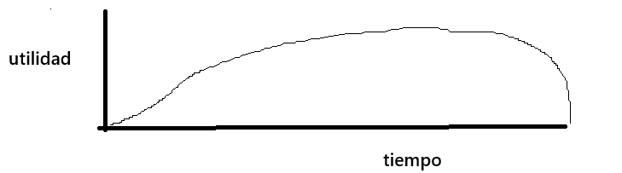

Esto es en un caso sin actualizaciones

Donde el final del desarrollo del software implica el inicio de cuando se mantiene por un largo tiempo.

Clase del 21/03/25

**Comunicación**

**Que es la comunicación:** La comunicación es la acción de intercambiar información entre dos o mas personas con el fin de entender y emitir ideas.

La parte de efectiva de la comunicación viene de emitir mensajes de forma completa, concisa y con las ideas claras, con tal de evitar ambigüedades, confusiones, etc. Debe ser especifico, simple y con la terminología correcta.

Hay barreas en la comunicación, cuando el mensaje no es claro, no es efectivo, entonces se pueden crear confusiones y ambigüedades. Por eso a la hora de realizar un mensaje hay que ser claros para que la comunicación sea efectiva. Otras barrearas de la comunicación pueden ser los ruidos, distracciones, un lugar no adecuado para comunicar que tal cosas, entre otras.

La simplicidad a la hora de la comunicación aveces es buena. En vez de realizar algo de forma compleja, se puede expresar de forma simple y clara. Simple no es sinónimo de incompleto, la simplicidad no es siempre mala.

Entre otros aspectos de la comunicación encontramos:

* Empatía: ponerse en el lugar del otro para poder entender la situación por la que pasa el receptor
* Escuchar
* Respetar
* Gestos

La comunicación en el ámbito profesional que nosotros tenemos que tener en cuenta es la **comunicación eficiente**

Esta comunicación es la comunicación que nos permite transmitir el mensaje de manera entendible y clara para el receptor, sin provocar dudas, confusiones o posibles interpretaciones equivocadas. Las características de esto son:

* Claridad
* Conciso y preciso
* Correcto
* Cortez y respetuoso
* Concreto
* Completo

**Técnicas de relevamiento de datos reuniones efectivas.**

El objetivo es estudiar un sistema con el propósito de conocer como trabaja y donde es necesario efectuar cambios y mejoras. El requerimiento es la característica que debe incluirse en un nuevo sistema. Para el realizar el diagnóstico de la situación actual debemos revisar los antecedentes, aspectos fundamentales y la administración del medio en el cual se encuentra el sistema.

Vamos a ver 4 técnicas para entender el negocio. En general no aplicamos una sola sino varias.

* Entrevista: Es preferible que sea presencial, pero en general es una conversación dirigida con propósito especifico. Sea basa en un formato de preguntas y respuestas, busca obtener la opinión del entrevistado y sus sentimientos acercadel estado actual del sistema.

Hay pasos mínimos para la preparación de una entrevista:

* + Lectura de antecedentes
  + Establecimiento de los objetivos
  + Selección de los entrevistados
  + Preparación del entrevistado
  + Selección del tipo de preguntas y como documentar

Otras recomendaciones a la hora de realizar entrevistas tenemos a relevar el objetivo general del sistema que se estudia, asegurar el entendimiento y compromiso del entrevistado, mantener el control de la entrevista y realizar las preguntas adecuadas

* Observación: Observar al tomador de decisiones y su ambiente físico. Profundizar en lo que el tomador de decisiones hace y no solo en lo que dice o se tiene documentado. Identificar las relaciones existentes entre el tomador de decisiones y los demás miembros de la organización

Confirmar lo que las entrevistas y cuestionarios hubieran detectado y decidir que actividades observar. Las personas no se comportan de la misma manera cuando saben que están siendo observadas, es por eso que a veces conviene observar procesos o acciones de los observados

* Cuestionario: Reunir información relacionada con varios aspectos de un sistema o de un grupo grande de personas

Se debe asegurar el anonimato del entrevistados lo que conduce a respuestas mas honestas, No permite observar expresiones o reacciones de los entrevistados. Las respuestas pueden cuantificarse pudiendo utilizar preguntas abiertas o cerradas. Se determina que tan difundido o limitado se encuentra un tema y sondear una gran muestra de usuarios con el fin de detectar problemas. Los cuestionarios deben ser anónimos para que se puedan expresar de forma completa sin dejar un detalle atrás por miedo

* Revisión de registros: Se encarga de verificar la información obtenida de entrevistas, cuestionarios, y actividades representadas en documentos y demás papeles de la organización. El contar con numerosos registros no permite una clara diferenciación de aquellos que deben ser atendidos y otros que deben ser ignorados. Por eso la información que se documenta debe ser importante para evitar este tipo de ambigüedades. Al momento de realizar documentos no se deja nunca un documento vacío, siempre se recopila la información importante

Conclusiones: El conjunto de requerimiento de un sistema es complejo. Una de las etapas del analisis de requerimientos es el relevamiento de datos. Se utiliza estas tecnicas para obtener información.

**Reuniones efectivas**

Las reuniones son un sinónimo de entrevistas. No todos las reuniones tienen una formalidad e entrevistas pero un analista comúnmente se encuentra realizando entrevistas a distintos miembros de una organización. Las reuniones para no perder tiempo deben gestionarse y priorizar los objetivos, el propio tiempo y los resultados de lo hablado.

A la hora de planificar reuniones hay que ver como aprovechar al máximo estas cuestiones

* Los **objetivos** de una reunión pueden ser y para los asistentes. Busca dar información, resolver un conflicto, buscar soluciones a una propuesta, tomar decisiones y motivar al equipo
* El **medio** por el que se realiza la reunión tambien es importante, actualmente se pueden realizar reuniones de muchas formas, presenciales, virtuales, etc. Por lo que el lugar que se usa el tiempo y los recursos disponibles para el medio que nos vamos a comunicar tambien es importante.
* Los lugares en los que se ubican las personas según que situaciones tambien son importantes. Por ejemplo a la hora de una videollamada donde mas de una persona este a tu lado, es importante que todas se vean en la llamada.

Otras cuestiones con respecto al tiempo:

* Una reunión empieza antes de la propia reunión como tal, se planifica e invita antes de la entrevista a los participantes. Tambien se debe preguntar sobre los recursos disponibles, cuantas personas van a la reunión, entre otras cuestiones administrativas.
* Durante la reunión se dirigen los debates planeados
* Al finalizar se confirman los acuerdos hablados o se sacan conclusiones de lo debatido
* Después de la reunión se documenta y se comparte lo obtenido de la reunión

Clase del 26/03/2025

**Definición de Sistema**

* Conjunto de elementos de interacción, es decir es cualquier cosa que este compuesta por partes unidas entre si es un sistema por sí mismo.
* Colección de cosas que trabajan juntas para un propósito común
* Arreglo ordenado y comprensivo de hechos, principios, doctrinas en un campo particular del pensamiento (un ejemplo de un campo de pensamiento seria la teoría de la administración, o el desarrollar software con técnicas de ingeniería)
* Definición importante: Conjunto de elementos interrelacionado de modo tal que producen un resultado superior a la simple agregación de los elementos y distinto de ella. Un buen ejemplo de esto seria un equipo deportivo, si bien todos por separado son grandes jugadores, solo logran brillar bien en equipo
* Definición terrible q no deberíamos usar: “Es todo lo que uno quiere que sea, siempre que lo pueda explicar. Siempre que uno pueda explicar porque lo que se nos ocurra que es un sistema, porque eso en si mismo es un sistema” (definición terrible, no usar)

En síntesis un sistema es un conjunto de elementos que se relacionan entre si con el fin de lograr un objetivo. Es un instrumento teórico que permite comprender el funcionamiento de algo y la forma como sus partes se integran. El elemento mas importante es el objetivo lo que logra o permite alcanzar. Es importante la forma en que se conectan las partes, su unidad, orden y organización interna. Son infinitos, podemos identificar sistemas por todos lados, incluso en una cruz de madera. Es importante comprender que no todos los sistemas son interesantes para nosotros.

**Definición de sistemas para la teoría general de sistemas:** **Es una entidad autónoma** dotada **de cierta permanencia en el tiempo** formada por elementos relacionados que forman **subsistemas estructurales y funcionales**, **evoluciona dentro de ciertos limites** gracias a las **regulaciones internas** que le permiten **adaptarse a su entorno especifico**  
Bajo esta definición no estudiamos los sistemas que son efímeros, ya que no es importante estudiar algo que va a desaparecer dentro de poco. Los propios elementos de los sistemas son sistemas en si mismos.

Un sistema como básico pose entradas, procesos, y salidas. Por otro lado si complejizamos otros componentes entramos en la entalpia y la entropía.

**La entropía:** es la fuerza interna que sale desde adentro hasta afuera, es el desorden que se genera, un remanente que debe salir al exterior. La entropía es creciente, si alguien empieza el desorden comúnmente este va a tender a aumentar.

**La entalpia:** es la fuerza externa que afecta al sistema, puede ser cualquier forma de fuerza del entorno que afecte al sistema. Es la fuerza exterior q por asi decirlo quiere estallar el sistema

Un elemento del que hace falta explicación extra es la **salida**, No solo involucra lo procesado durante el proceso del sistema, sino que tambien permite retroalimentación. La retroalimentación es información de la salida, información que vuelve a entrar al sistema como si fuese un insumo mas. Nunca puede ser algo material la retroalimentación, porque no tendría sentido.

Se pueden clasificar

* según su origen
  + naturales
  + artificiales
* la relación con el entorno
  + abiertos
  + cerrados
* Según sus características
  + Perceptibles: es un sistema que si resulta de importancia para la persona
  + Imperceptibles: cuando a un sistema no nos resulta de interés para nosotros, pasa desapercibido (por ejemplo el sistema de agua, existe y es importante pero lo usamos sin darle atencion)

Los sistemas son **jerárquicos:**

Hay siempre una jerarquía de sistemas, vamos a tener meta sistemas, micro sistemas, sistemas como tal. Siempre que nos pongamos a investigar de un sistema podemos hallar subsistemas que lo componen

Un **limite** dentro de un sistema es la frontera de hasta donde llega algo, o en nuestro caso donde llega una realidad. Por ejemplo tendremos a la ciudad de salta

El limite externo es todo lo que se encuentre fuera de la línea imaginaria que nosotros establecemos como el alcance de nuestra realidad, que en nuestro caso es nuestro sistema

El limite interno es todo lo que sea un elemento de nuestro sistema, todo lo que esta dentro de la línea imaginaria que marca el limite. Es un conjunto de subsistemas, cada subsistema es un área propia, que conforma su propio sistema.

L. interno= {L1,L2,L3}

El limite intermedio es todo lo que sea una relación entre los elementos dentro del sistema. Es un conjunto compuesto por las relaciones del sistema. Se suelen representar con flechas

L. Intermedio{rL1L2, rL2L3}

Lo importante para comprender lo que queremos que ver hoy es que el hacer software no es solo el problema de armar los pedazos, sino armar los pedazos y lograr que encajen correctamente. Esto hace un esfuerzo adicional a la complejidad

Clase del 28/03/25

Para la clase de hoy vamos a ver el tema de las entrevistas que realizaron algunos grupos, no todos, pero si unos 3. Básicamente es una experiencia muy humana.

Para cerrar la clase vamos a ver un tema mas, que es:

El trabajo en equipo:

Para trabajar en eequipo cada integrante que compone el grupo debe compartir un objetivo en común, se debe saber en que se trabaja. Por otro lado hace falta la coordinación para saber en que parte trabaja cada uno. El cooperar tambien es necesaria pues tiene que ver con colaborar con lo que cada uno le toque en un objetivo. Delegar es importante, pero es importante no delegar indefinidamente.

Las bases del trabajo en equipo son:

* El compromiso: Cada trabajador del equipo debe compartir un objetivo en común, para que todos vayan para el mismo lado y se trabaje en conjunto. En un contexto educativo nuestro compromiso podría ser el aprobar una tal materia con tal grupo.
* Complementariedad: tiene que ver con cubrir los roles que nos toca, ninguno es mas ninguno es menos. Es saber tambien que es lo que el otro me aporta.
* Coordinación: tiene que ver con el planeamiento de como se va a realizar el trabajo, siempre hay que tener una coordinación para evitar perdidas de tiempo y el tener claro que es lo que va a trabajar cada uno
* Confianza: es muy importante porque tiene que ver con el creer que la otra persona va a realizar su parte del trabajo. Tal y como tiene que hacerlas
* Comunicación: Prácticamente entra todo lo que vimos la clase pasada con respecto a la comunicación efectiva y el saber comunicar las ideas y tareas a realizar.

Tambien tiene mucho que ver con el liderazgo, para poder ser un buen líder tambien debemos ser buenos compañeros previamente. El líder se debe encargar de delegar correctamente las tareas, pero nunca delega responsabilidades. El líder es el responsable de cualquier cosa que salga mal por parte de sus subordinados.

El éxito de cualquier proyecto que hagamos, va a depender de como trabajemos en equipo.

Ahora vamos a ver herramientas que usa el analista:

* Analisis del contexto: El analista debe investigar acerca de cierta realidad o negocio, en base a esta investigación el analista entiende el contexto y busca como implementar el software dentro del contexto. A partir que entiende el contexto recién empieza la planeación del software
* Metodología del desarrollo: son diferentes enfoques a la hora de realizar una estructura del software. Todo el sistema se divide en modelos
  + Análisis estructurado moderno: es una metodología funcional orientada alas funciones, debemos enfocarnos cuales van a ser las funcionalidades del sistema. Propone que el sistema software va a ser estructurado a partir de diferentes modelos
  + Modelo social:
  + Modelo esencial: que debería hacer el sistema, su esencia. Para descubrir que debe hacer el sistema hacemos otros dos modelos
    - Modelo del ambiente: es el contexto del software que vamos a desarrollar.
    - Modelo del comportamiento: a que cosas debe responder el software y que cosas no debería responder
  + Herramientas que vamos a usar como parte del modelo del ambiente (primer parcial)
    - Declaración del propósito: es una herramienta textual que especifica el propósito o el objetivo del sistema software que vamos a desarrollar (no es propósito de la empresa, sino específicamente del software). Se usan expresiones no físicas, ya que el software es algo no físico por asi decirse, se usan palabras como gestionar, administrar, etc. No mas de dos párrafos.
    - Lista de eventos: Es un tema complejo, tambien es una herramienta textual del sistema software que ennumera todos los estímulos que llegan al sistema software y que el sistema debe responder. Si el sistema recibe un estimulo que no tiene que ver con su comportamiento, entonces no se lo toma. Hay que pensar que cosas pueden llegar y cómo reaccionar ante ellos.
    - Diagrama de contexto :
    - Diccionario de datos:
  + Herramientas para el modelo del comportamiento: (primer parcial)
    - Especificación de procesos
    - Diagrama de entidad relación
    - Diagrama de transición de estado
    - Diagrama de flujo de datos
    - Diccionario de datos
    - Estructuración de tablas

Clase del 09/04/2025

Primero que nada, el parcial va a ser a mediados de mayo, va a ser mitad practico y mitad teórico. Hay que aprobar el 60% de ambos para aprobar el parcial.

Hoy vamos a ver conceptos en relación con la organización como sistema.

**Las organizaciones** son conceptualizadas como sistemas para lograr metas y objetivos predeterminados por medio de la gente y otros recursos. Los principios de sistemas permiten adentrarse en la manera en la que las organizaciones trabajan. Todos los sistemas están relacionados y son interdependientes, cuando cambia algo o desaparece alguno de los elementos existe una repercusión en el resto.

Como una sistema podemos verlo como la imagen que teníamos ya, con una entrada, la salida, el entorno, etc. Ahora vamos a ver específicamente el mercado (entorno)

En un mundo de negocios, el **mercado** reúne alrededor de nuestra organización a clientes, proveedores, otros competidores, etc. A los interesados en nuestro mundo de negocios, hablamos de un mercado especifico y debemos averiguar en cual de todos esta inmerso nuestra organización.

* Las entradas son los insumos, pueden ser humanos, materiales, equipos, financieros, de información.
* Pasan por procesos de transformación, que se logra gracias a la planeación, organización, dirección, control y tecnología
* Los resultados son productos, ya sean bienes o servicios, perdidas y utilidades, desarrollo y satisfacción de los empleos
* Lo que completa este ciclo es la retroalimentación del ambiente que posee información de los resultados y el estatus organizacional.

Tambien vamos a tener **niveles de administración,** que determinan como se van a administrar los recursos, como los mezclamos, siempre esta esquematizado en subsistemas.

En las organizaciones y subsistemas se relacionen por 3 amplios niveles de administradores que toman decisiones:

* Administración estratégica: es la esfera mas alta de una organización que se encargan de tomar decisiones y realizar cambios en la organización. Puede ser un único individuo o varios que conformen un directorio de la empresa, que se encargan de representar a los dueños de las acciones.
* Administración media/gerencial son los gerentes, son los jefes de los jefes
* Administración operativa: esta conformado por subjefes que dan ordenes a los operadores
  + Como una pirámide, aarriba del todo estaría la administración estratégica, en el medio esta la administración gerencial, abajo esta la administración operativa, y abajo del todo, la base de la pirámide tiene a los operarios.
  + Un componente muy importante de las empresas son los accionistas, básicamente son aquelllos que le dan valor monetario a la empresa, son aquellos que invierten de su dinero con tal de generar alguna ganancia. Los accionistas mas grandes son los que tienen mayor poder de decisión y tienen un lugar en la directriz de la organización.
  + Los operarios no toman decisiones, las decisiones son muchas en la punta de la pirámide y van decayendo hasta ser bajas en los operarios
  + La información se genera por el lado de los operarios, información que viaja hasta los pisos superiores por asi decirlo de abajo hacia arriba. La información es clave para los gerentes y los mayores jefes que tienen que tomar decisiones, porque en base a esta información son capaces de tomar decisiones.



La forma actual de la pirámide esta cambiada y tiene una forma similar a esta

El staff es un nuevo termino que tiene mayor relevancia ahora que los operarios están mayormente conformados por maquinas, El staff vendría a ser empresa subcontratadas que tambien tiene nun alto nivel de decisión.

Ahora vamos a ver el concepto de sistema objeto, una definición muy orientada a lo que es los sistemas informáticos.

**El sistema objeto** frente a una realidad es el objeto de estudio de un analista, un analista con una buena visión podrá captar, percibir e interpretar lo que mas pueda de un entorno. Lo que el entiende de una realidad es el sistema objeto, mientras mas logrado y terminado esta el sistema objeto mejor va a ser el resultado del analista, que va a hacer un software en base a lo que observa, por eso es importante determinar bien cual va a ser nuestro sistema objeto

El **sistema de información** esta compuesto por 4 elementos, cosa que ya vimos previamente. Al ver el sistema de información tenemos que ubicarlos dentro de lo que e s el sistema objeto y establecerlos en base a la realidad planteada e interpretada. Lo que vamos a anotar dentro del sistema de datos van a ser datos, por lo que debemos identificar que es lo que vamos a considerar un dato dentro del mundo o sistema objeto que tenemos intepretado. El sistema de información contiene al sistema de datos, por definicion

La discriminación de los datos se realiza en cada nivel de acuerdo a lo que es necesario.

**Definición de El sistema de información:** que ya vimos este compuesto de 6 elementos, pero primero vamos a definirlo como tal: Conjunto de recursos humanos, materiales, financieros, tecnológicos, normativos, metodológicos, organizado para brindar a quienes operan y a quienes adoptan decisiones en una organización, la información que requieren para desarrollar sus respectivas funciones. Busca que cada una de las personas de la organización puedan acceder a el de mayor o menor medida y poder realizar sus funciones de mejor forma.

Teoría del 11/04/2025

Completado de la definición de Sistemas en TGS.

**Sistema de control interno**: Los sistemas trabajan mejor cuando operan dentro de los limites de desempeño tolerable. Estos límites están conformados por: un límite de desempeño superior y un limite de desempeño inferior. Ejemplo: una empresa que fabrica galletas produce mas de lo establecido por el limite superior, lo que provoca que estas no puedan ser almacenadas y queden en mal estado; caso contrario de que se produzca por debajo del limite inferior, en este caso no produce lo suficiente y no obtiene la ganancia necesaria. Lo mas peligroso es crecer sin un plan.

Un subsistema típico de una empresa es la gerencia, esta define el **estándar**. También un subsistema de compras que se relaciona con los proveedores. Ventas, es un área dedicada a vender que se relaciona con los clientes. Distribución que hace que el producto llegue al cliente.

El **estándar** es el nivel esperado por el sistema o el comportamiento esperado por el sistema. Este es informado el sistema de control interno. A la salida del sistema se mide los resultados. Dentro del SCI hay un método para comparar, este pone en comparación el estándar con la medición de afuera, es decir, esta es la retroalimentación.

**La organización como un sistema**: Las organizaciones son conceptualizadas como sistemas para lograr metas y objeticos predeterminados por medio de gente y otros recursos. Los principios de sistemas permiten adentrarse en la manera en la que las organizaciones trabajan.

Cuando es un esquema de negocio, las entradas no son entradas en sí, si no que son insumos, el sistema son los procesos de transformación y las salidas son los productos. Los recursos que entran en este esquema (insumos) son:

* Humanos.
* Materiales.
* Equipos.
* Financieros.
* Información

Los recursos del sistema (los procesos) son:

* Planeación.
* Organización
* Dirección
* Control
* Tecnología

Los recursos de la salida (los productos) son:

* Bienes y servicios.
* Perdidas y utilidades
* Desarrollo y satisfacción de los empleados.

Los recursos de la retroalimentación:

* Resultados.
* Estatus organizacional.

Teoría del 11/04/2025

Estamos haciendo un repaso de lo que es declaración de intenciones, no es una explicación detallada de lo que va a ser el sistema informático, sino un resumen corto sin declarar las funciones del sistema del para que va a ser usado. Esta declaración de intenciones nos va a servir para poder realizar la toma de decisiones de forma mas clara a la hora de determinar específicamente el trabajo que va a realizar el equipo de desarrollo. Es una herramienta del modelo del ambiente

Hoy tambien vamos a ver la lista de eventos:

**Lista de eventos:**

Vamos a tener una lista enumerada de eventos, de los cuales vamos a tener 3 tipos, de datos (llegan datos al sistema de los cuales el sistema tiene que hacer algo, como información de un nuevo producto); temporal (son datos que tiene una importancia en un periodo de tiempo, por ejemplo un informe que el sistema emite por las compras de un pedido anterior todos los lunes); de control (es un tipo temporal donde el sistema hace algo pero no sabemos cuándo, sino lo hace cuando efectivamente controlo algo y tuvo una respuesta, se usa para detectar por ejemplo cuando un producto llega a stock 0 y tiene que informar)

Eventos de datos: *Entidad externa; verbo; flujo de datos:*

* La entidad externa en general es una persona, aunque tambien puede ser un sistema que estimula al sistema con datos.
  + Para la situación del sistema del sector compras una entidad externa podría ser el empleado del sector o el gerente
* El verbo es la acción que realiza la entidad, los mejores verbos son “presenta”, “informa” y “registra”
* El flujo de datos es el tipo de datos del cual se esta tomando referencia. Por ejemplo, requerimiento de reposición (falta de stock)

*“Empleado de depósito informa requerimiento de reposición “*

Diccionario de datos: Es una especificación textual de como esta compuesto cada uno de los flujos de datos. Es básicamente donde escribimos cantidades y detalles de cada uno de los flujos, especificamos completa y detalladamente como esta compuesto cada uno de los flujos de datos a los que hacemos referencia en la lista de eventos.

• req_repos = {nom_marca + nom_prod + cant_prod + desc_prod} (Estas llaves significan que puede haber más de un producto) + fech_reg + hora_reg + app_nomr_empl + dni_empl

• inf_ord_empl_dia = (se describen los datos que salen) {apell_proov + mail_proov {cod_ordcompr + total_compr + est_compr}} + fecha_informe + hora_informe

(el igual significa está compuesto por) (nombre del producto, modelo, marca, cantidad solicitada, etc. Básicamente todo lo necesario, no es cuestión del diseño ni la tecnología en la cual nos vamos a apoyar) (la llave indica que podría haber más de una cantidad de un producto)

Vamos a elegir entre 3 o 5 eventos temporales en el parcial  
este evento temporal va a tener el tipo:

Es la hora de “verbo” “flujo de datos”

Es hora de informar/generar

Informe.ord.oper.dia = apellido nombre del proveedor+ {codigo proveedor+ total compra+ estado de compra}+ fecha de informe+ hora del informe

Informe:

Nombre de proveedor

Apellido del proveedor

Contacto del proveedor

Cuil del proveedor

Fecha y hora de la orden de compra

|  |  |  |
| --- | --- | --- |
| Nombre producto | Cantidad | Estado |
| Pinza epoxica | 20 | Pendiente |
| Tornillo 20cm ancho | 50 | completado |

(vamos a poner los datos que salen del informe, datos que salen) (nos tenemos que imaginar el formato del informe)

Por cada evento temporal lo acompañamos de un bosquejo y solo para cosas útiles, no para cosas que estén de mas

Por ahora en el practico no incluimos los eventos de control, pero no son complicados

Clase del 07/05/2025 (clase teorica)

introducción

Hoy vamos a enfatizar específicamente con el software, si bien hasta ahora tuvimos cierta noción básica de lo que es el software vamos a vere específicamente y conceptualmente que s

El objetivo de una ingeniería es la creación de instrumentos que sustituyan o en algún caso imiten al ser humano en la resolucion de cierto tipo de problemas, incluso reemplazando al propio humano en caso de ser necesario

En términos de ingeniería informática, nosotros lo que propiciamos en términos ingenieriles, el software como tal, es la herramienta que nosotros fabricamos.

Para poder entender que e lo que nosotros estamos por progrmaar como software, tenemos que tener en cuenta el proceso de resolucion de problemas. Primero vamos a tener una situación pre informática, donde tendremos un problema y seguramente una solución que se realiza gracias a una persona.

En un contexto informático, vamos a tener una situación informática, basada en la situación pre informática, donde el problema lo vamos a resolver con la ayuda de algún software.

Los instrumentos construidos por la informática imitan, aumentan ayudan facilitan o sustituyen tareas psíquicas del ser humano tales como el cálculo, almacenamiento y manejo de datos, ejecución de tareas consideradas inteligentes.

* Hardware: es el componente físico y tangible, si bien en la informática esta muy presente el software hay que tener una parte física donde alojar ciertas capacidades de la computadora. Se basa en ciencias estables y desarrolladas como la química, matemática, física, etc.
* Software es el componente lógico e intangible, se basa solo en matemáticas y un conjunto acotado de conocimientos (algebra de Boole, relacional, etc.)

Historicamente la curva del crecimiento del hardware avanzo bastante, pero últimamente el software avanzo mucho mas.

En la construcción de software hay que tomarlo como una alegoría a la construcción de una casa, hay un arquitecto que sabe que hacer y porque y los albañiles que saben como hacerlo.

Es lo mismo para la programación, hay personas que se encargan de diseñar el software previamente a la programación y posteriormente son los programadores que, si bien pueden tener cierto grado de improvisación propia, son los encargados de construir por asi decirlo el programa como tal

definición de software por el lado teórico:

Es el elemento lógico de los sistemas informáticos. Condiciona el comportamiento del hardware, su presencia en la vida moderna es relevante. Tiene tres componentes

* Instrucciones ejecutables: Que proporcionan la función y el comportamiento deseado. Es el literalmente limitar al hardware lo que tiene que hacer para hacer lo que nosotros queremos (si lo pudiésemos ver por dentro tan solo sería un conjunto de 0 y 1)
* Estructuras de datos: es lo que facilita a los programas manipular adecuadamente la información. Son espacios, compartimientos, cajitas, que están listas para recibir los datos bajo un cierto criterio. Los datos que van dentro de las estructuras no son software, pero el contenedor si lo es
* Documentos: los documentos son lo que explica como se constituye, como se configuran los programas. Contiene ell documento mas importante del desarrollo de un programa, el codigo fuente. Este codigo fuente es el plano, el lenguaje como tal en el que esta hecho un programa. Mediante un proceso técnico este lenguaje se traduce a 0 y 1. Tambien incluimos dentro del apartado de documentos, tambien incluimos los planos sobre la construcción del propio software, sea diccionario de datos, lista de eventos, mapas conceptuales, etc.

**Caracteristicas del software:**

* El software se desarrolla, no se fabrica: No se sigue la lógica de una línea de montaje, para conseguir nuevas unidades del producto no debe iniciarse un proceso de construcción nuevamente
* El software no se desgasta con el uso (se puede volver obsoleto): ejecutar el software muchas veces no lo arriesga, no se ve comprometido como para romperse ni dejara de funcionar correctamente. Su desarrollo corresponde a un momento en el sistema objeto que futuramente cambia constantemente. Si un sistema no se actualiza al entorno actual, queda obsoleto y nadie lo llegaría a usar ante la presencia de software mejores al ya obsoleto tecnológicamente hablando
* La mayoría del software se construye “a medida”. Al tener un cliente se construye el software ajustado a las expectativas del usuario, incluso si se instalara un empaquetado debería ser configurado y ajustado a las especificaciones propias de cada sistema objeto

Clase del 14/05/2025

**GRAFICAS TEORICAS**

Hoy vamos a seguir con los conceptos de la clase pasada, literalmente lo que esta escrito arriba de este texto sobre las características del software.

Indice de fallos: Un índice de fallos es una grafica (seguro el profe pasa la imagen) donde vamos a llevar una cuenta en cuanto a diferentes variables sobre los fallos. Se pone en funcion al tiempo de uso y el índice de fallos.

El tiempo de uso inicia cuando se enchufa por primera vez, es relevante el índice de fallos porque es un indicador que explica el concepto software con relación al concepto hardware. No confundir con el índice de fallos del hardware con el del software.

El hardware al iniciarse por primera vez suele fallar bastante, durante la mayoría de su vida suele comportarse como debería, sin fallos continuos como al inicio, y al final de su vida vuelve a tener una gran cantidad de fallos antes de ser desconectado.

Por lo tanto, el índice de fallos suele ser una U (una curva de bañera) , muchos índices al inicio de su vida y muchos al final de esta, y una cantidad baja durante su vida

Por otro lado de la teoría del software con dice que al inicio tiene muchos fallos pero el índice de fallos suele bajar mucho con el tiempo y se mantiene asi, siguiendo una línea asintótica

Al inicio de la vida al momento de tener estos fallos se le hace un mantenimiento para poder solucionarlos y a partir de esos arreglos se mantiene el resto de su vida

**GRAFICA REAL**

Esto fue la teoría, a términos prácticos vamos a tener mas de una versión del software, que permite mas potencia, mayor calidad, arreglo de bugs y errores

Por lo que a nivel real el índice de fallos del software inicia como en la teoría, es decir muchos errores y bajan con arreglos, pero cada vez que hay una actualización el índice se dispara en vertical y luego vuelve a bajar, y asi continuamente.

Si el software es viejo, cada vez que se realice una actualización se necesita a cada rato otra, ya que suele presentar cada vez mas fallos a lo largo de su vida. Por lo que sostener el software en el tiempo tenemos que hacere nuevos cambios a cada rato y no se llega a cumplir la **deuda técnica ( la cantidad de trabajo pendiente que deberíamos haber resuelto y se empieza a acumular).** Cuando se acumula la deuda técnica el software empieza a tener mas y mas fallo por lo que aunque se actualice la curva real se va elevando, y tiene una tendencia a subir la asíntota, hasta que finalmente el software se retira como tal cuando ya no da para mas. Cuando ya no da para mas se programa en un nuevo ambiente moderno que se utilice hoy en día para que su vida útil sea larga

Clase práctica del 16/05/2025

Hoy vamos a repasar las tres herramientas en su conjunto, junto al diagrama de conceptos. Vamos a hacer una pequeña practica.

En base al la narrativa de sistema de compras, vamos a identificarque eventos y informes deben generarse en el conexto del sistema de compras.

**Lista de eventos: (eventos que llegan al sistema)**

Empleado de deposito registra (presenta, informa) req_rep

**Diccionario de eventos:**

Req_rep= fecha_registr + hora_registr+ dni_empl+ nombre_empl+{marca_producto+ nombre_producto+ cantidad_producto+ desc_producto}

Req_rep_rta= cod_req+fecha_req+hora_req+nombr_empl+ {marca_producto + nombre_producto+ desc_prod+cantidad}

(no ingresamos el codigo de requerimiento porque al final del día recién estamos creando el pedido, no tiene sentido, es una herramienta de especificación por lo que tiene que evitar ambigüedades)

(no hay que desarrollar sistemas que puedan generar algún error humano)

El parcial va a tener un bloque teórico y un bloque practico.

Mas allá de la discusión de que datos puede o no haber, debemos tener bien en claro que eventos si entran y que eventos son un flujo que sale del sistema. Dentro del a lista de eventos nosotros catalogamos los eventos qu entran al sistema y no los que salen, los que salen tambien se anotan pero dentrntro del diccionadrio de datos, como obtener una respuesta de un informe.

Dentro del diagrama de contexto tenemos que especificar los eventos ya sea de salida o de entrada que vienen de quien, y hasta cual entidad van.

No hay que confundir las llaves, hay que imaginar los datos de forma coherente, y no poner llaves donde no corresponde, y no unir todo con todo, aveces la solución es mucho mas practica de lo que parece.

Casi siempre se anota las fechas, y en el caso de un presupuesto siempre se relaciona al codigo de requerimiento al cual esta respondiendo, eso es algo totalmente clave que se anota siempre en un presupuesto.

Aveces hay que comprender el contexto, no siempre es necesario mandar todo una respuesta de todos los informes, remitos, etc. Por ejemplo aveces un presupuesto se informa cuando el gerentes lo tiene que leer pero si el contexto no lo pide, entonces no hay que hacerlo, si el contexto mno me dice que el generente tiene que leerlos, entonces no se inscribe esto.

Hay que estar atentos a los campos que son obligatorios (los que marcamos con []) para poder evitar alguna ambigüedad, por ejemplo si se genera un informe cuando un campo obligatorio no se cumple, entonces el campo que genera esa condición es obligatorio y deberíamos marcarlos.

Clase del 21/05, la previa al parcial

Hoy vamos a ver algunas consideraciones que vamos a tener para el parcial, vamos a tomar desde las clases teóricas todas hasta la anterior del 14.

El banco de preguntas para el parcial va a tener aproximadamente 12 temas distintos. El estilo que va a seguir el parcial va a ser:

* Definir
* Describir
* Ekjemplificar
* Completar
* Graficar
* Seleccionar
* Enumerar

Esto se va a hacer de acuerdo a los distintos temas que vimos en la materia, por ejemplo vamos a enumerar las características del software

Las preguntas de definir vamos a definir algo, vamos a expresar tal como dicen los autores y tal como esta en los pdf (lo mas parecido posible obviamente no puede ser exacto exacto)

Describir vamos a desarrollar con nuestras propias palabras lo mejor que podamos acerca de un tema en especifico. NO CONFUNDIR CON DEFINIR, cuando nos toque describir por ahí tenemos que contar nuestra experiencia con algún tema, por ejemplo con el tema de las entrevistas nos tocaría explicar algo de nuestra experiencia

Ejemplificar vamos a dar determinados ejemplos de un tema.

Para graficar por ejemplo nos tocaría explicar rápidamente con un grafico y muy pocas palabras los componentes de un sistema por ejemplo.

Una cosa que pueden hacer los profesores es mostrarnos en el parcial una imagen determinada y nosotros tenemos que identificar que conceptos identificamos en dicha foto. Tambien nos podría dar una imagen para que nosotros completemos el contenido con los nombres.

Lo importante es tener en claro lo que se va a escribir, no escribir de mas, ósea ir a lo que el punto pide y no irse por las ramas.

Lo importante del parcial va a ser mas que nada la practica, pero si o si es aprobar la teoría para aprobar el parcial, cada bloque vale mucho, pero en términos generales la practica es lo que mas va a valer

Para los puntos que valen mas se espera un desarrollo complejo, para que cumpla con el punto como tal.

VER LOS VIDEOS DE CLASES PORQUE LO QUE SE TOMA EN ESOS VIDEOS TAMBIEN SE VA A TOMAR PARA LOS PARCIALES  
**preguntas que por ahí se suelta:**

En que parte del software se aloja el codigo fuente.

Que entiende por “A” (seria una pregunta de descrpcion)

Enumere los componentes del software

Enumere las características del software

Explique el concepto de las entrevistas

Grafico de índice de fallos (para hacerlo o para completarlo)

Nos puede mostrar un grafico y pedirnos que expliquemos que parte del grafico esta mal

Diferencia entre aptitudes y actitudes

Conceptos del analista en sistema, como su capacidad de observar mas allá del velo, las capacidiadades, etc.

Puede tocarnos que el grafico este mal, que lo tengamos que corregir y después tener que terminarlo u explicarlo.

Nos puede trolear epico el profe poniendo: no haga la consigna 3. Asi que es importante leer todo antes de empezar a desarrollar

Que es un sistema

Que es un sistema dei información

Que es un usuario directo

Que es un usuario indirecto

**Otras consideraciones del profe**

En general todo lo que se pregunta esta en los pdf o son de sentido común.

El parcial se puede resolver el parcial en cualquier orden.

Tendríamos que entregar el parcial desarrollado con lapicera

Vamos a usar lapicera, hojas en blanco, alguna que otra regla para graficar (o tarjeta saeta en su defecto), borrador (no sean ratas pue).

Notas del día 23/05/2025

Una cosa extra es que un pedido de compra no podría estar completo sin los datos del proveedor

Una venta no puede estar completa sin los datos del cliente y de la propia venta

Una flecha en el diagrama de contexto tiene que tener una flecha punta abierta para el flujo de datos.

En el caso de un dato opcional lo ponemos entre paréntesis, puede tener un dato o estar vacio

Notas del día 30/05/2025 (esto no entraría en caso de hacer recuperatorio del primer parcial)

Clasificacion del software:

* Software de sistemas: Son software que se necesita para que la computadora funcione como tal, sobre el vamos a montar otros softwares que van a servir para distintas funciones. Es fundamental para que funcione el hardware, pero no hace algo particular.
* Software de gestión: Destinados al apoyo de actividades cotidianas de una organización, como por ejemplo sistemas de facturación, de atención al cliente, de ventas, etc. Sirven mucho para organizaciones y realizar actividades de esta. Involucra todo lo que nos ayuda a hacer actividades cotidianas en cualquier tipo de negocio (no necesariamente para plata).
* Software científico: El software científico sirve para desarrollos específicos y dan apoyo a conocimiento científico, de simulación, calculo complejo, etc. Sirve para resolver desafíos de algoritmos específicos, deducciones especificas siempre por el lado científico. Se caracteriza por resolver y agilizar el conocimiento científico para situaciones especificas
* Software empotrado: Se encuentra asociado íntimamente al hardware que lo contiene. Por ejemplo, el soft de artefactos como Smart TV, Microondas, Lavarropas, Smart Watch, ETC. Por lo general no es un software reprogramable. Son de solo lectura y solo son alterados si el fabricante lo permite.
* Software de utilitarios: Destinados a tareas de ofimática o de apoyo a actividades de diseño de nuevos instrumentos. Por ejemplo, más claro todo el paquete office de Microsoft. Generalmente lo que es utilitario suele servir para hacer software científico.
* Software de IA: Son sistemas expertos que dan apoyo de tareas de un conocimiento especifico mediante la aplicación de diversas técnicas de asimilación de aprendizaje. Si tiene capacidades de aprendizaje posiblemente sea un software de IA. Verifican automáticamente lo ingresado, y los aprovecha para ajusta la probabilidad de éxito.

Otra clasificación que le damos al software es según el momento de registro de los datos. Muchas veces un software esta construido sobre la idea de como van a ser registrados los datos y que datos van a ser registrados.

* Por lotes: Lote es una palabra que hace referencia a un conjunto, entonces estamos por registrar datos masivamente, se realiza en un único momento, por ejemplo, al finalizar la jornada. Se aplica a criterios prácticos, actualización masiva de datos, backup, etc. Se pueden hacer algoritmos que a tal hora se haga, o de acuerdo con cierto criterio para poder determinar en que momento se empiezan a mandar los lotes de datos
* En línea: quiere decir que ocurre algo y nosotros ya lo estamos grabando al momento, básicamente apenas ocurre un suceso lo registramos. Un sistema en línea es aquel que registra los hechos en el momento en que ocurren. Tiene mucho que ver con la intranet, las empreass tienen su propia información almacenada y asi conforman una base de datos solida y propia con información que les venga bien. Suelen ocurrir dentro de un entorno y la respuesta del sistema no afecta al entorno del sistema.

Pregunta de parcial: ejemplos de un sistema en línea, o que tecnologiai permite un sistema en línea, o grafique un sistema en linea

* De tiempo real: tambien se registran los datos apenas ocurre un suceso, pero bajo ciertas condiciones específicas que nos permite que existan software que sepan manejar un vehículo. Registra los datos y los procesa, los trabaja y responde en el menor tiempo posible, la velocidad de respuesta es muy superior a cualquier otro tipo de sistema, reacciona rápidamente, pero se diferencia de un sistema en línea en que la respuesta que genera modifica el entorno del sistema. Otra def: Los sistemas de tiempo real cumplen con las siguientes características: son de respuesta extremadamente rápida ; sus respuestas modifican el entorno donde están operando. Por ejemplo un piloto automático de avión o de auto autónomo. Quienes suelen cargar datos en un sistema de tiempo real son los sensores o dispositivos electrónicos, esto se hace asi para tener una velocidad electrónica, mas allá de lo humano.

Hay fases por las que pasa un sistema de tiempo real, el primer paso es procesar las entradas, luego ve las alternativas y se modifica el entorno y finalmente da una respuesta al entorno. Dificilmente existen sistemas de tiempo real que no conlleven la electonica, si bien existen como algunos contados sistemas biológicos o mecánicos, nos enfocamos en los electrónicos que cumplen la definición

No críticos son aquellos en los que la vida no depende del sistema

Un sistema de tiempo real critico en el que la vida humana se puede ver comprometida.

**Clase del 13/08/2025 – Segundo semestre**

Como primera clase del semestre, estamos haciendo un pequeño repaso sobre lo que vimos en el primer semestre

Esta viendo lo de los modelos, que teníamos el modelo esencial, que se dividia en el modelo del ambiente y el mocelo del comportamiento

El objetivo del modelo del ambiente delimitaba que debía ser el sistema.

En el modelo comportamiento vamos a tener diagramas entidad relación, Diagramas de flujos de datos, diccionarios de datos, Estructuracion de tablas, especificación de procesos, diagrama de transición de estados+ su respectivo output.

**Diagrama de flujo de datos:**

Es una herramienta grafica, su objetivo es modelar como fluyen los datos en el proceso, no modela que hace el proceso, tan solo como salen y entran datos y de que a cuales entidades (el proceso principal se representa con un circulo, mientras que las entidades son rectángulos, van a haber flechas de punta abierta que van hacia el proceso o fuera del proceso, si hay un evento temporal, se agrega un reloj con una línea puntada en su flecha)

Los procesos tienen que tener un balanceo por lista de eventos, si hay un evento que evidentemente requiera una retribución, se agrega un evento de esta retribución

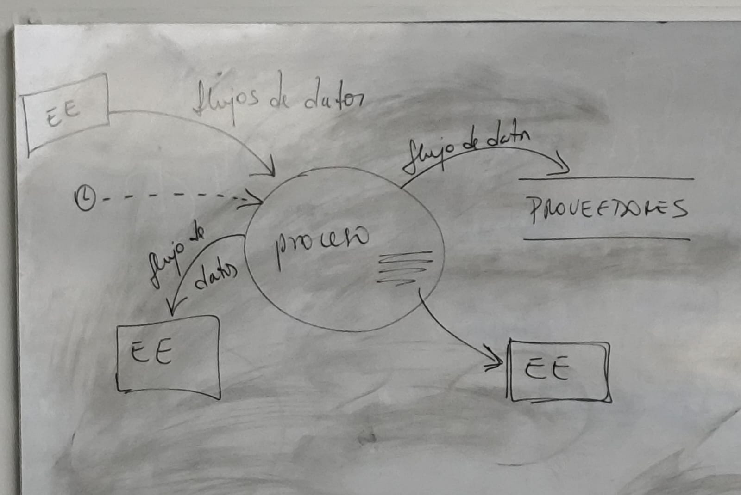

El rectángulo incompleto representa una tabla

Al ingresar un dato en una tabla como en el ejemplo, estamos hablando de un insert o un update

Al salir un dato de una tabla estamos hablando de una salida de esta tabla, una lectura, como un select. Podemos leer toda la tabla o un atributo, aunque en ningún dato se aplique la condición donde vamos a leer (un where), eso no se toma en cuenta, tan solo las columnas. Si hay muchas cosas a especificar, lo podemos agregar en el diccionario de datos como ya sabemos hacer.

Usualmente no hacemos un delete, siempre lo evitamos, incluso para modelarlo lo representamos como un update de estado

LAS TABLAS SI ESTAN ESCRITAS EN MAYUSCULAS

Para las tablas vamos a hacer un DER muy parecido al que vimos en bases de datos, a las llaves primarias con el circulo relleno y un agregado que diga (PK), los atributos con el circulo vacio y las llaves foránea son especificados como un FK()

Tiene que haber correspondencia de nombres entre tablas con respecto a las claves foráneas y las primarias correspondientes a estas foraneidades

Dato importante, tambien agregamos cardinalidades

Si hay una carinalidad de 1 a n, posiblemente haya una llave foránea involucrada, por otro lado si hay alguna relación 1 a 1, seguro que no hay una relación entre ambas

En el atributo especificamos en general que debería ir ahí, es el criterio. Por otro lado en el valor insertamos un particular, por ejemplo para un atributo nombre, ingresaríamos como valor Fran

**Diccionario de datos y lista de eventos:**

Son lo que vimos en el semestre pasasdo, la lista de eventos lista todo lo que el sistema tiene que hacer, en cuanto a la entrada de datos, mientras que el diccionario de datos es el que especifica que datos debe llevar cada una de esas acciones listadas en la lista de eventos, agregando eventos temporales, eventos que son en respuesta a otros, etc.

**Clase del 20/08/2025**

Este es un ejercicio 1 hecho por un grupo, esta bastante completo, estaría bueno que lo hagamos asi en general

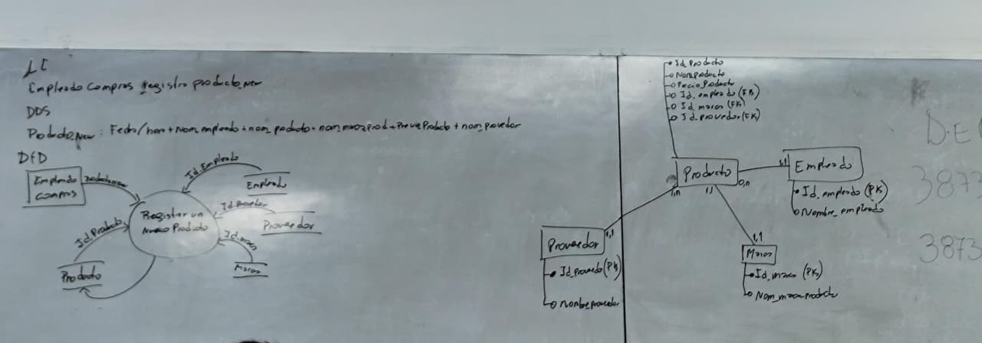

En general esta bastante completo este cuadro, no tiene muchas falencias mas que por ejemplo el nom empleado que no concuerda a la derecha y a la izquierda, pero son tonteras.

No es tan importante la tabla proveedor en este caso, por el hecho de que es un único producto, en el punto 2 si seria necesario una tabla proveedor, ya que es necesario ingresar varios productos. Tambien es necesario para este caso de proveedores , hacer una tabla intermedia entre proveedor y producto

Es importante tener menos tipificaciones, ya que es mucho mas rápido tenerlo bien organizado en tablas

Lo útil a la hora de que hagamos los diagramas y las tablas, es hacerlo en paralelo, sino vemos de hacer el DFD primero en base a los datos que tenemos y luego hacemos la estructuración de tablas

Si tengo un requerimiento de reposición hay una tabla intermedia que se llama tabla por productos

Este otro grupo, lo hizo relativamente bien, pero en realidad hay bastantes fallos, por ejemplo no podemos tener un nombre de producto nos veces en dos tablas disintas, debe estar en producto y punto

La tabla stock no tiene mucho sentido, ya que previo al proceso que nosotros hacemos el pedido de reposición, ya sabemos que falta, por eso se hace el pedido en primer lugar, por lo que la tabla stock esta mal

Ahora vamos a hacer el ejercicio bien

En unas tablas cuya cardinalidad resulte en (N,N), vamos a tener que hacer una tabla intermedia entre ambos. Puede tener el nombre quebrado entre ambas tablas u otro adecuado a la situación, como un “detalle del pedido”. En este caso un detalle importante a poner es la cantidad a acomprar, que es algo que se complcica a la hora de especificar el producto, por eso en el detalle, en la tabla intermedia es que ponemos este atriburo, que va directamente hacia el req_repos. Es un atributo del producto para el requerimiento, otro detalle que deberíamos poner para este mismo caso es la prioridad

Hay que evitar redundancia de datos, el dni nunca es buena decisión, ya que hay algunas veces en que el dni se repite, por lo que en todo caso es bueno tomar el dni y algo mas, usualmente el sexo. Lo mas único últimamente es el CUIL. Para estos casos vamos a usar un ID_EMP, para indicar que es absolutamente único

En general, poner ID_XXXXX es bastante útil para explicarlo como algo único e irrepetible, independientemente del caso, ya que de esta forma nos aseguramos de dar un vistazo genérico, sin especificar en DNI, u otro identificativo

Otro detallito, es importante que numeremos las tablas, pero por pedido de la profesora, no por otra cosa.

Si cambiásemos el contexto y habría un evento de salida a un empleado de compras, no se figuraría en la lista de eventos, pero si en el DFD, que es lo que le tieen que ir al nuevo empleado de compras. No es un nuevo evento. Tambien se figura en el diccionario de datos como un nuevo dato, podríamos poner para que a un empleado de compras le llegue el req:_repos

Req_req_repos = fecha_rep+hora_rep+nomb_emp+{…….}

Poner un nombre en una flecha implica que se actualice la entidad, por eso no en todas las flechas hay un nombre

Importante es que en el DER cuando ingresemos una llave foránea, hay que agregar el numero de la tabla de la que se saca ese valor

Recordar que para la fech de la orden de compra es la fecha de entrega estimada.

El codigo del pedido de reposición puede o no ser su id, no necesariamente debe serlo.

Un pedido de reposición una cosa que deberíamos tener en cuenta es un estado, asi como a la orden de compra, para determinar si esta en espera o realizado.

No siempre en todas las entradas ponemos que se esta mandando al proceso, pero siempre marcamos que atributo se esta actualizando.

El nombre del estado siempre tiene que hacer al negocio, no algo tan general como “activo/inactivo”, algo mas significativo para el negocio

No siempre complicado es mejor, de hecho lo mejor es que sea simple y completo

**Clase del 22/08/2025, Clase teorica**

Software, Repaso de conceptos

Como inicio de las clases teóricas estamos repasando el concepto de software, con su respectiva composición que ya vimos el semestre pasado

Como cosa nueva a destacar es que algunos cambios conllevan un cambio de época, una crisis que marca un antes y un después. El software tambien paso por una crisis, y en respuesta nació el desarrollo de software

**Evolucion del software:**

* (1°Generacion, puro codigo binario)Inicio de la informática en 1940, Su evolución se suele asociar con la segunda guerra mundial, con la inserción de las tarjetas perforadas
* (2°generacion, se usa assembler)Luego tenemos la época del assembler en 1950, nemotécnicas de 3 letras para comandos y direccionamiento de variables en hexadecimal
* (3°generacion el lenguaje no estructurado)En 1960 se uso programación no estructurada con Fortran y Cobol, es la programación mas pura, con algoritmos que se ejecutan uno tras otro
* (3°Generacion, se usa el lenguaje estructurado)En 1970 vamos a tener la programación nestructurada, con sus exponentes principales de Pascal y Prolog, nace la programación modular, y se vuelve mas fácil hacer programas complejos y mantenerlos mejor
* (4°Generacion, 1 instrucción = n instrucciones 3G)En 1980 nace el lenguaje SQl. MDL, DDL, aparecen las bases de datos relacionales y el lenguaje que permite que se pueda realizar peticiones a esta base, y manipular distintos aspectos de esta

La crisis del software ocurre a mediados de la 3°Generaion, entre la época no estructurada y la estructurada. Los sistemas empiezan a fallar por la obsolescencia misma de la tecnología.  
Quienes en primer lugar ponen el grito en el cielo por la falla en los sistemas son los gobiernos, son ellos quienes empiezan a investigar con la programación estructurada. En 1968 la comisión de ciencias de la otan se convoco en Alemania para trazar el rumbo que permitiera salir de la crisis el software.

Pregunta de examen: Que es la **ingeniería**: es la aplicación de conocimientos científicos para la solución de problemas reales

Otra pregunta de examen: Desde cuando existe la ingeniera de softawre

Principio de la ingeniería, si algo funciona, seguir usándolo

Otro principio de la ingeniería: si el conocimiento de otro es mejor, hay que ocuparlo par mejorar lo ya existente, se aumenta el estándar general

**Ingenieria de Software:** es el establecimiento y uso de principios de ingeniería orientados a obtener software de manera económica, que sea fiable y funcione de forma eficiente sobre maquinas reales

La idea es pasar de una **actividad artesanal** (caracterizada por individualista, espontantea y que ustiliza las mismas herramientas). Dificilmente un artesano va a hacer lo mismo que otro distinto

Hay que adoptar una actitud ingenieril, dejar lo artesanal

**Actividad ingenieril** (conlleva un equipo de trabajo, es repetible, es transmisible anu evos trabajadores, con jun análisis del problema antes de la construcción del programa y planos de diseño que documentan el proceso de la creación de todo el programa

Frizt Bauer(1969): “Establecimiento y usos de principios fundamentales de ingeniería orientados a obtener software de manera económica, que sea fiable y funcione eficientemente sobre mauquinas reales”

La ingeniería de software es:

La aplicación de un enforque sistemático, disciplinado y cuantificable al desarrollo, operación y mantenimiento de software

Está constituida por varias capas de conceptos, vamos a tener

* Procesos: Conjunto de actividades estructurales y de apoyo, necesarias en todo proceso
* métodos: Estrategias diferentes para resolver un proyecto
* Herramientas: Manuales o automatizadas, con sus técnicas asociadas
* Y en general un compromiso de calidad que guarde todo junto, un enfoque de una mejora continua que potencia a todo el proyecto

Se basa mayormente en la experiencia práctica, es la base de la evolución de los principios de la ingeniería de software, estos son algunos **principios de la ingeniería**

* Haz de la calidad la razón de trabajar
* Es posible que el software de alta calidad
* Una buena gestión es mas importante que una buena tecnología
* Las personas y el tiempo es intercambiable (por ejemplo si tenemos poco tiempo, no tiene sentido traer mas gente)
* Seleccionar el modelo de ciclo de vida apropiado
* Entregar productos software lo más pronto posible
* Determinar el problema antes de escribir el Código
* Evaluar alternativas de diseño (no quedarse con la primera decision)
* Diseñar sin documentar es no diseñar
* Las técnicas son anteriores a las herramientas
* Inspeccionar el Código
* Primero hazlo correcto, luego hazlo rápido
* La gente es la clave del éxito (hay que asumir responsabilidades en grupo, y siempre se trabaja en equipo y es virtualmente imposible hacer todo junto)
* Introduce las mejoras con cuidado (hay que tener cuidado aal modificar algo armado, la entropía es creciente, por lo que si algo funciona y se le agrega algo puede llegar a dejar de funcionar, por y o x motivo)
* Asumir responsabilidades

**Proceso de construcción de software**: Principcio de ingenieria palicados al desarrollo de softwar para pasar de actividad artesanal a actividad de ingenieria

Es un nivel de abtraccion suficientemente alto, la mente humana resuelve todos los problemas con el mismo prceoso de resolución

* Identificamos el problema (que problema)
* Definir y representar el problema (como resolverlo)
* Exploramos estrategias (que hacero)
* Aplicamos la mejor estrategia (pruebo si funciona)
* Miramos atrás y evaluamos (empiezo a usarla)

**Fases del proceso general de construcción**

* Estudio de la necesidad
* Formulación de una solución
* Estudio de la factibilidad de la siolucion
* Analisis,un estudio detallado de las características
* Diseño
* Construcción de la solución
* Instalación
* Mantenimiento
* Retiro

En términos de software es más simple frente a la construcción de software

* Obtener Requisitos
* Diseñar
* Implementar (hacer codigo)
* Realizar pruebas
* instalar

El **proceso softawre** es una colección de actividades interrelacionadas, existen variasmaneras de interrelacionar las actividades, conlleva las acciones que deben hacerse para poder construir software, incluye todas las actividades una a una hasta constriur el software como tal

Las actividades básicas son:

* Obtener requisitos
* Diseñar
* Construir
* Realizar pruebas

Un **producto software** involucra todos los estados en los que va pasando el software. Vamos a tener

* Necesidad
* Especificacion de requisitos
* Diseño
* Codigo
* Sistema software

Simultanemente avanza el desarrollo y el producto softare, apoyándose putnto por punto como si fuera un zigzag, con el fin de obtener al final de todo una solución a un problema real

**Ciclo de vida básico según Winston W.Royce** 1970: seguimos un orden lineal, una secuencia ordenada de transiciones

1. Analisis de requisitos
2. Diseño ( se hace una vez se saben los requisitos, es la traducción con suficiente nivel de detalle para que otro tome los planos)
3. Codificación (es tomar los diseños, los planos y construir el programa en base a lo estipulado)
4. Prueba (una vez terminado se prueba el programa)
5. Instalación (la entrega del programa al usuario)

Es una cascada, ya que podemos volver en cada parte del proceso a la anterior para poder mejorar lo que haga falta, no es necesariamente un camino de un solo viaje, pero si es lineal

su ventaja es que es simple y fácil de recordar y recorrer

la desventaja es que hay mucha distancia entre la participación del usuario, entre lo inicial que estipulamos los requerimientos hasta que lo entregamos, como si nada fuese a cambiar en el tiempo, lo cual no es algo real. No se adapta a cambios que podrían ocurrir en el medio

Se usa cuando el sistema no va a cambiar (se congelan las especificaciones) . Tambien se aplica en casos que conozcamos el negocio muy bien (el sistema objeto), entonces solo nos dedicamos a hacer adaptaciones, y no nos sorprenderíamos ya que tenemos experiencia en el rubro. Tambien lo podemos usar cuando lo que nos piden es algo simple sin miedo a que nos cambien las reglas para sistemas complejos.

Clase del 03/09/2025

Hoy seguimos viendo actividades que hicieron otros grupos, una cosa que llamo la atención es que las tablas es una buena practica que estén escritas en plural, por ejemplo si es empleado, debería ser tabla empleados.

Recordar evitar redundancias, los nombres no hacen falta que estén dando vueltas en distintas tablas, solo se pone en una única tabla

En el ejercicio de nutrientes y suplementos, al producto seria bueno agregarle en caso de registrar un producto, la tabla nutriente, el porque es porque es algo repetitivo, al igual que la marca, para evitar redundancias le agregamos una tabla nutriente y un intermedio para evitar el (1,N) (1,N). Esto siempre pasa con las tablas que son de muchos a muchos, no podemos permitir eso, siempre tenemos que separarlas con un detalle, una tabla intermedia que las una y no ocurra el muchos a muchos

El precio al que estamos comprando va puesto en detalle, no tanto en el producto, luego en el precio unitario si va puesto en la tabla de producto.

Este grupo lo organizo asi y en general esta bastante bien salvo pequeños errores

Clase del 05/09/2025+

**Para todo los modelos que veamos, ventajas y desventajas es pregunta de examen y tambien el cuando se usa**

Siempre hay que preveer la búsqueda posterior a la tabla, por esto se evitan redundancias y la búsqueda de ciertos datos en que tablas. Por esto el precio unitario podría ir en producto y el precio al que lo compramos al final en el detalle. Otra cosa que se suele tener es un historial de los precios que tuvo, aunque esto es mas complejo, y tal vez es mejor plantearlo del otro modo para evitar errores, siempre que no nos pida una evolución del precio a lo largo de los años y no tiene que ver con el ejercicio.

Vamos a ver un grupo mas, este es el punto dos

Recordar que la salida tambien se incluye en el dfd

El error importante en este ejercicio es que la tabla de detalle orden de compra es que le falta una única flecha que le lleve datos.

Los medios de pagos es una tabla totalmente distinta, es otra de las cosas que le falla a este ejercicio, ya que es un dato que se puede llegar a repetir mucho

**Solo necesitamos el ID, vamos a consultar directamente la ID como llave foránea, no en si los datos que estamos pidiendo, esto nos facilita enormemente la tarea y tiene mayor lógica a nivel base de datos. Este es uno de los errores que cometí y necesito corregir para el próximo tp**

Eso es algo que hizo bien este grupo y tengo que tomar de ejemplo para próximas resoluciones

Estas son buenas soluciones a problemas habituales, se tipifican las cosas que tienen una categoría acotada en un contexto determinado. Por esto es riesgoso tener el medio de pago como atributo, es mejor tipificándolo en una tabla, tal como hicimos con marcas.

Este ejercicio corresponde a una orden de compra, a ejercicios similares podemos aplicar soluciones similares, obviamente prestando especial atención a los detalles de la narrativa que puedan cambiar cosas

Siempre tiene que haber correspondencia con los atributos que estamos actualizando en el dfd, no podemos tener datos que no existen en el dfd

**Clase del 05/09/2025**

Aumente un poco al ciclo de vida de la clase pasada

**Ciclo de Vida clásico alternativo**

Ahora vamos a ver un ciclo de vida clásico alternativo, donde de la instalación podemos movernos a cualquiera de las etapas anteriores. No es tanto lineal, nos podemos saltear entre fases a fases

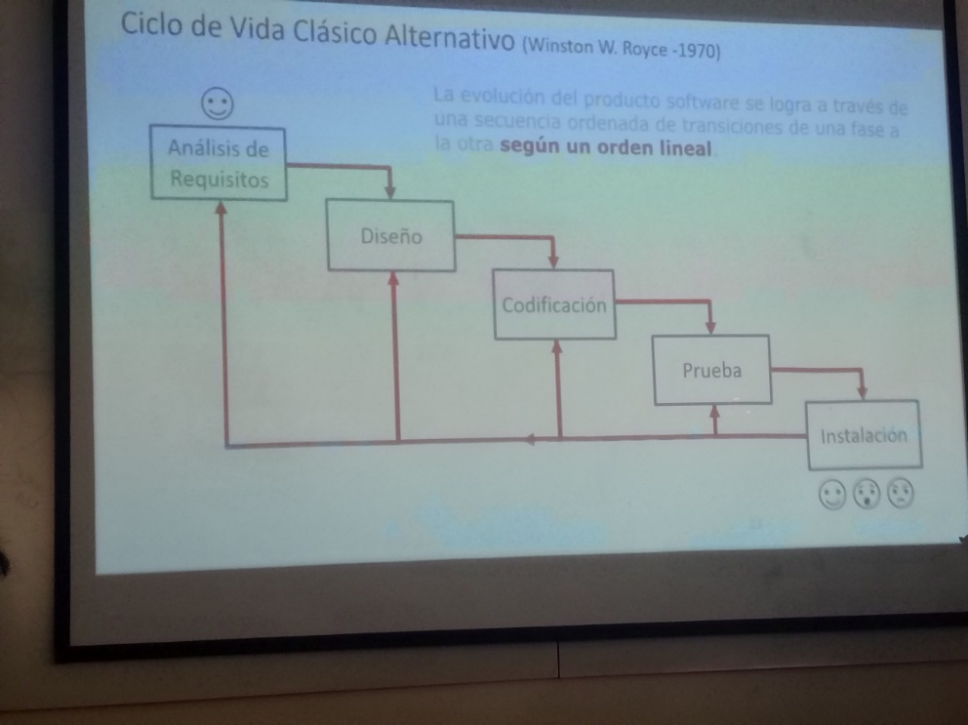

Importante la flecha de abajo que indica la circulacion

**Ciclo de vida prototipacion**

Se basa en el concepto de prototipos, que es como una maqueta de lo que pretendemos construir mas adelante, hacen un micro sistema y se chequea, si funciona y se ve que tiene futuro, recién se dedica a construir el producto final.

Es como un circulo que tiene reiteraas vueltas, que nos va a permitir circular entre fases

Vamos a tener la recolección y refinamiento de requisitos, donde el usuario nos va a comentar que es el producto que necesita

Lo siguiente es un diseño rápido, vamos a prototipar algunas cuestiones rápidas, no es un diseño completo

Construccion del prototipo ya es la construcción en base al diseño rápido que formulamos, incluso pueden ser pantallas con funciones que no funcionan, son muestras o adelantos de lo que el producto puede ser.

Sigue la evauluacion del prototipo por el cliente, para que el reformule y opine acerca del prototipo, pero nos sirve de confirmación si los requerimientos están bien ajustados o no, de modo que el de una evaluación.

Ahora si refinamos el producto, si el prototipo esta listo, entonces ahí si que no ponemos a construir el software, el refinamiento del prototipo se hace hasta que este listo, y si no lo esta se vuelve al diseño rápido hasta que el cliente este satisfecho.

La desventaja es que el cliente puede solicitar reiteradas veces una revisión, y esto se puede perpetuar mucho a lo largo del tiempo. Hace falta tener capacidad de negociación y experiencia para manejar al cliente.

La ventaja es que si tenemos experiencia, podemos enfocar al cliente y tener precisión a la hora de empezar a fabricar el producto como tal. Es la forma que nos aseguramos que esta orientándonos a un producto correcto. Otra ventaja es el compromiso del usuario con la construcción del software y por lo tanto termina con mayor satisfacción, y que tambien no se pierde tiempo volviendo tanto entre fases para conseguir un producto corriente

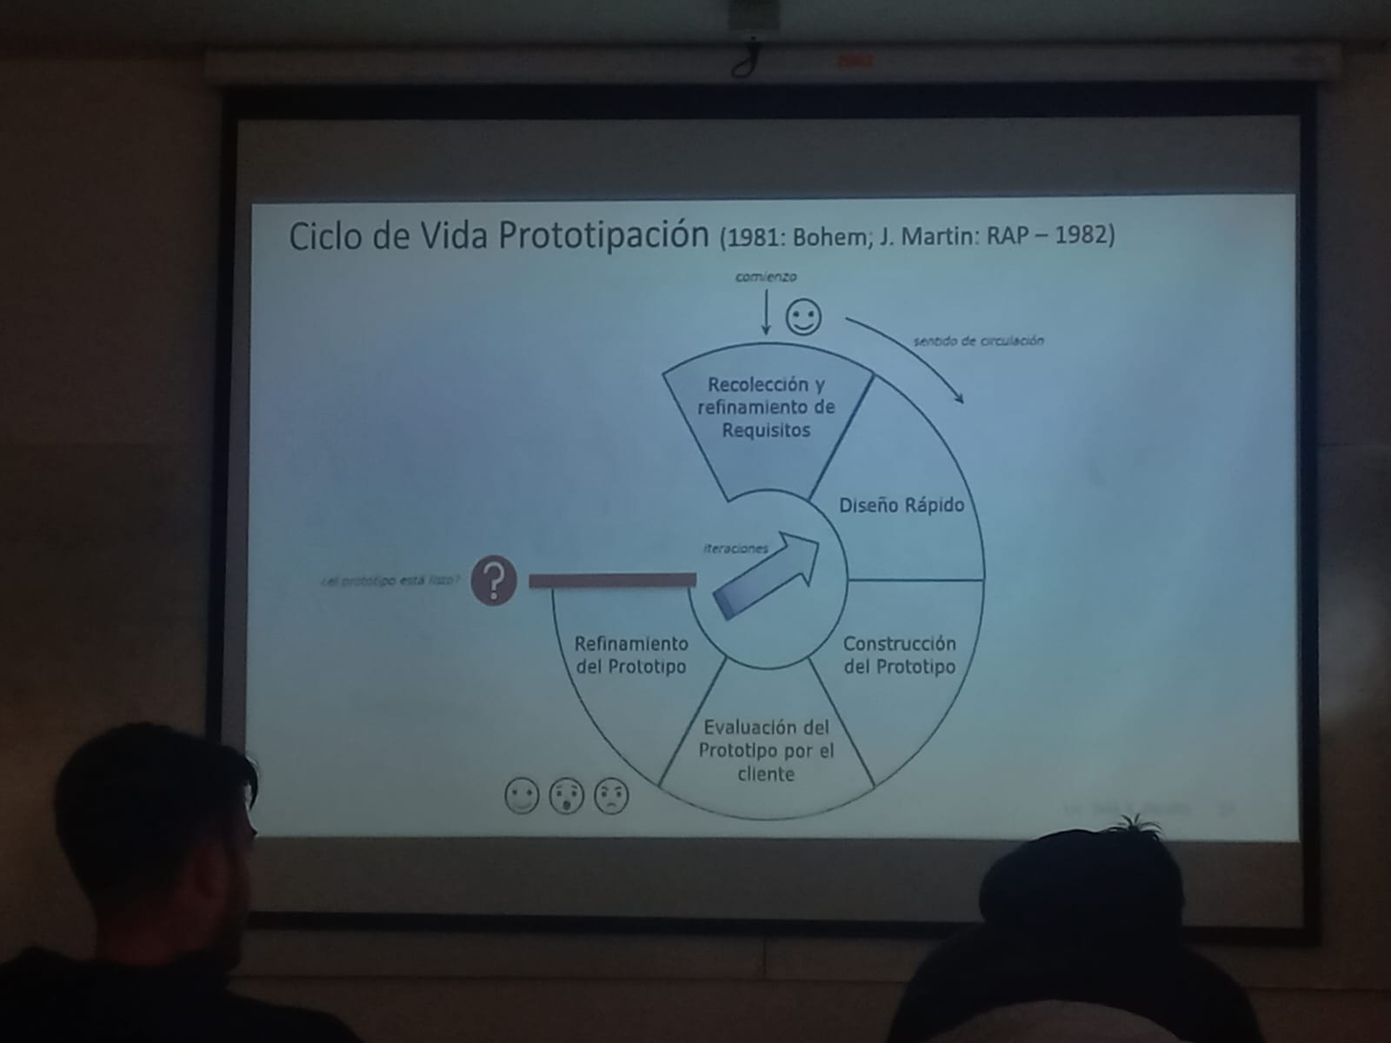

En la pieza faltante va el producto de ingeniería, que es el ciclo de vida básico que ya conocemos nosotros, ya que tenemos bien asegurado el requerimiento.

Ciclo de vida prototipo alternativo:

Vamos a tener requerimientos del sistema

Plan de prototipo, desarrollo de prototipo, que cicla a ejercitación y a revisión, para volver al desarrollo del prototipo.

Tiene dos caminos a los que puede disparar

* Cuando este listo el desarrollo del protitipo, agregamos terminación hasta llegar al producto final, estas dos ultimas cosas es lo que conocemos como prototipo evolutivo, y vamos evolucionando lo mas cerca posible del producto final a medida que vamos en cada versión

No es un prototipo hueco, sino un prototipo con evolución y vivo. Version tras versión el cliente da revisión y nosotros programamos para que el programa ecambie. Si hay alguna nueva versión se revisa con el cliente y se agrega hasta que el producto este completo.

* Hacemos un prototipo con un ciclo de vida estándar, se lo conoce como prototipo desechable

Hay tres indicaticos para la complejidad de un software

* Es el tiempo, si hace falta mucho tiempo, entonces el proyecto es un embrollo grande
* Costo: si hay mucha plata en juego se busca un producto de calidad y complejo, un software cuya paga es menor usualmente no suele ser complicado de hacer.
* Gente que necesitamos: si es muy grande el proyecto, mayor cantidad de personas capacitadas son necesarias, pero si es menor tal vez con pocas es fácil e incluso mas eficiente

Si tenemos un software complejo, tenemos un **riesgo** es un peligro potencial, algo que puede ocurrir y no es bueno que llegue a ocurrir. El riesgo hay que identificarlo y trabajar con eso en mente

**Ciclo de vida espiral:**

Vamos a decidir 4 cuadrantes

1. Objetivos: determinamos objetivos, alternativas restricciones
2. Riesgos: evaluamos alternativas e identificamos y resolvemos riesgos
3. Ingeniería: desarrollar y verificar el producto del siguiente nivel
4. Planificación: planificamos las fases siguientes

En prototipacion hacemos las vueltas que son necesarias, pero en este ciclo de vida espiral son aproximadamente 3,5 vueltas, son justas para lo que hay que hacer, ni mas ni menos.

* Después de identificar los riesgos, no seguimos, siempre hay que ver los riesgos. Es mejor renunciar a un proyecto antes que seguir y exponerse a un riesgo muy grande con un proyecto que tal vez nos sobrepasa. Se hace un prototipo

Si seguimos es la parte del concepto de la operación, simulamos y hacemos modelos

Final de una vuelta hacemos un plan de requisitos y un plan de ciclo de vida del software

* La segunda vuelta inicia con fijar metas de la etapa, siguen los análisis de riesgos y prototipo 2

Volvemos a la construcción de software

* El resto de las vueltas son para refinar los mismos puntos y seguir con el desarrollo

Luego de superar el analisis de riesgos, lo que corresponde ahora es tener de nuevo los requisitos,

Sigue plan de desarrollo

---

Volvemos a hacer el analisis de riesgos y seguimos prototipando, siempre teniendo en cuenta si paramos o no

Volvemos a diseñar

Armamos un plan de como armamos las secciones de codigo

Nos volvemos a fijar metas

Fijamos metas para finalizar el proyecto

Y volvemos a realizaru n ultimo analisis de riesgos y si es conveniente terminar, aunque ahora es muy tarde y el costo seria muy alto

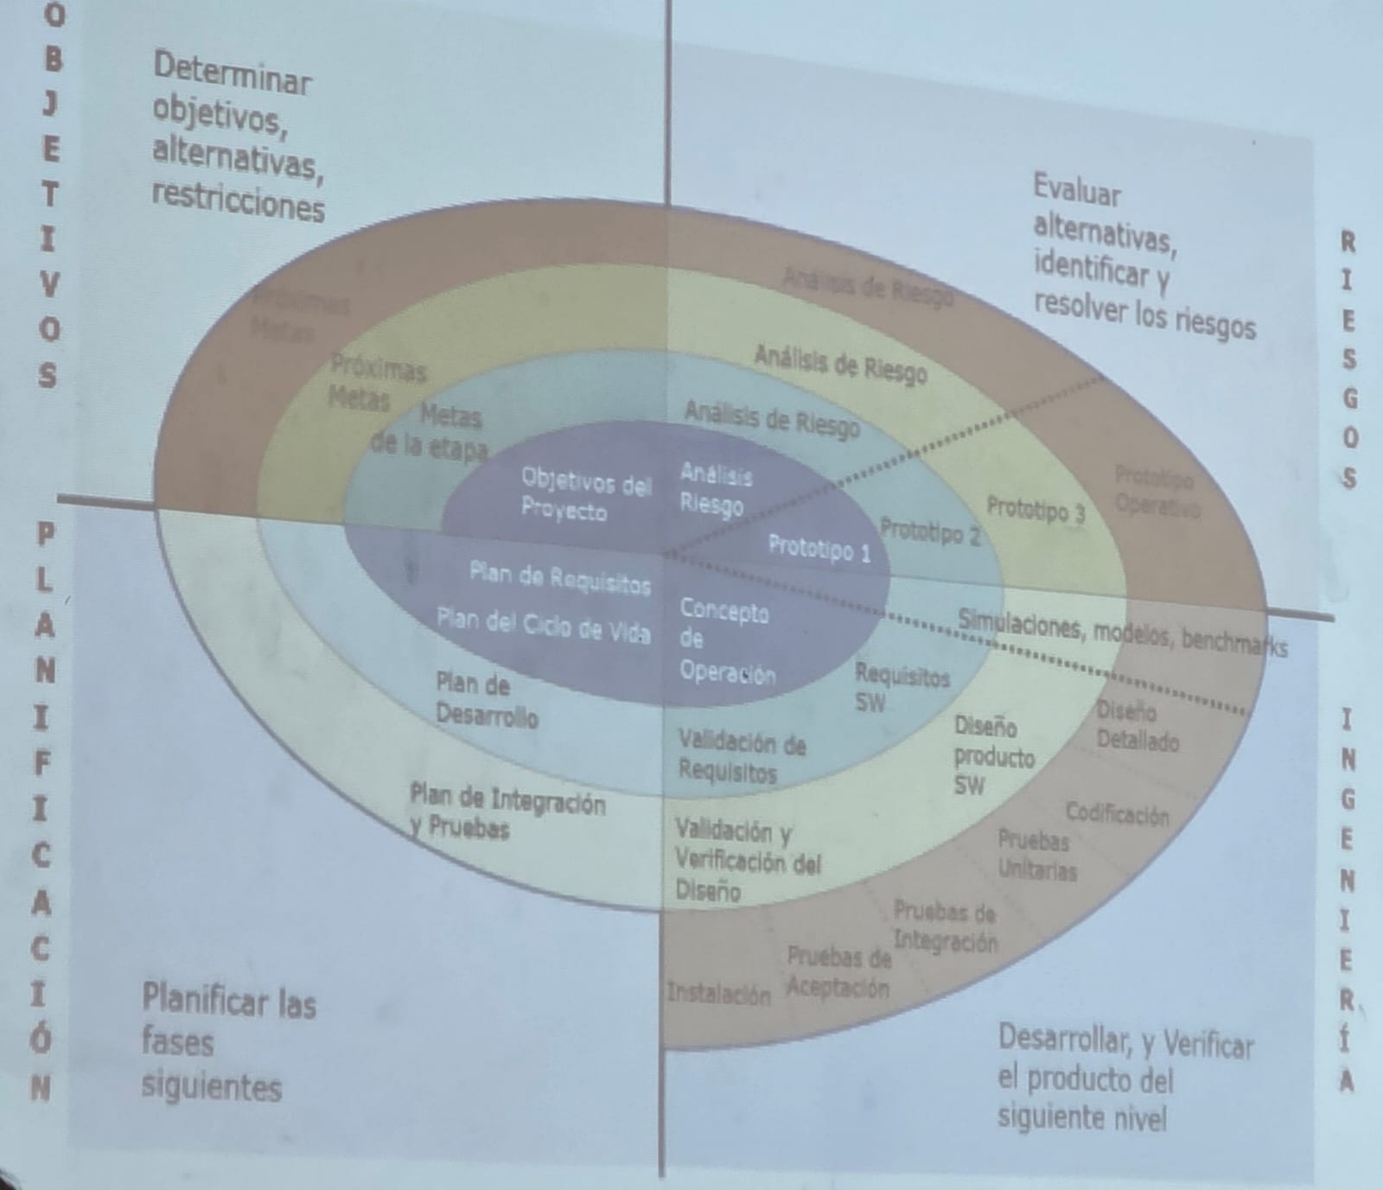

No todas las vueltas tienen la misma cantidad de dias

Clase del 12/09/2025

Ciclo de vida oarakeki; Ka estrategia de desarrollar un sistema complejo dividiendo el trabajo poro subsistemas permite organizar las tareas de cada trol de manera que se optimice la afectación del recutso humano

Usamos una referencia temporal para ver como avanzan las actividades típicas de los subsistemas

Por ejemplo podemos tener para un subsistema

análisis- diseño- codigo- prueba- entrega del subsistema 1

analisis- diseño- codigo – prueba- entrega del subsistema 2

Analisis-diseño-codigo-prueba-entrega susbsistema 3

Analisis-diseño-codigo-prueba-entrega susbsistema 4

……

Se trabaja en paralelo, no se espera que termine uno para iniciar el otro

Se puede volver para atras